ŘÍJEN 2022
Zatímco září bylo mimořádně chladné a co do počasí nepříjemné a nevlídné, říjen nám vše vynahradil a dorazilo opožděné, ale krásné babí léto. Bylo teplo, často svítilo sluníčko, listí se krásně barvilo a procházky jsme si opravdu užívali.
Byt č. 7 získal novou obyvatelku. V říjnu jsme podepsali nájemní smlouvu a začátkem listopadu by se sem měla nastěhovat.
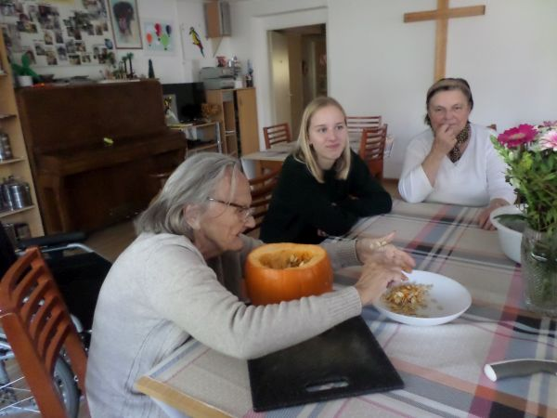
Stacionář přišel jednu klientku. Po covidu se její stav ještě zhoršil a nastoupila do domova se zvláštním režimem. Nechodila sem dlouho, ale stihli jsme si ji oblíbit. Navzdory vysokému stupni postižení, působila moc mile.
Ale mezeru po ní nám vzápětí zaplnila jiná dáma. Bydlí kousíček od Horizontu a adaptaci ji jistě hodně usnadnilo, že se tu setkala se svými (skoro)sousedkami. Stacionář je tedy stále zaplnění a zbývá nám jedno poslední místo ve čtvrtek.
Smutnou zprávou je, že nás opustí cvičitelka. Působila v Horizontu od roku 2005. Prošlo jí rukama hodně klientů a všichni ji měli rádi a všem pomohla. Cvičení s ní měli rádi i ti, kdo nejsou zrovna sokolové a tělocvik není jejich koníčkem. A to proto, že cítili, že cvičení s ní jim pomáhá a ulevuje.
Začala sem chodit na praxi studentka Dora. Je velmi mlaďounká – necelých 17 let. Většinou sem chodí na praxi studentky z vysokých nebo vyšších odborných škol. Dora studuje školu teprve střední – obor pečovatelství.

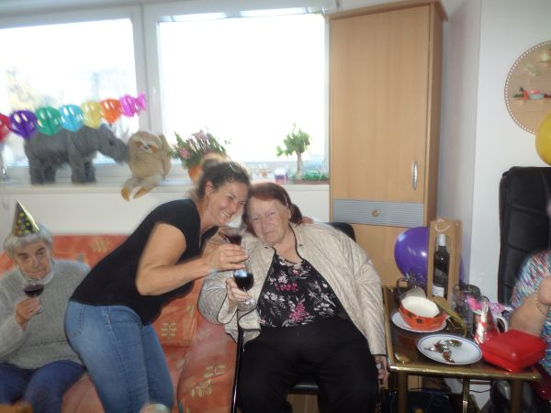
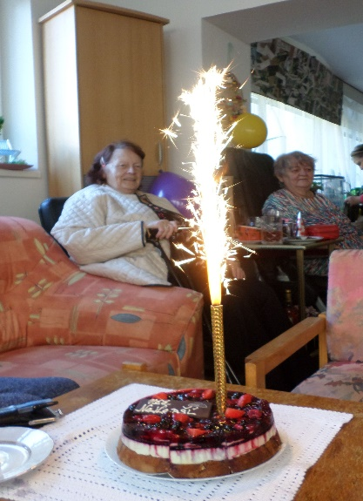
Jedna z klientek stacionáře oslavila krásných 90 let. Oslavy pojala velkolepě. Dcera sem navezla 2 krabice chlebíčků 2 dva dorty. Chlebíčky jsme spořádali dopoledne a dorty jsme si dali po obědě. Chodí sem od listopadu 2016. Prožili jsme toho spolu hodně a doufáme, že ještě prožijeme a ještě nějaké ty narozeniny s ní oslavíme.
Opět jsme se dvakrát pomazlili s Megginkou a dvakrát „zacvičili v rytme“ s Katkou.
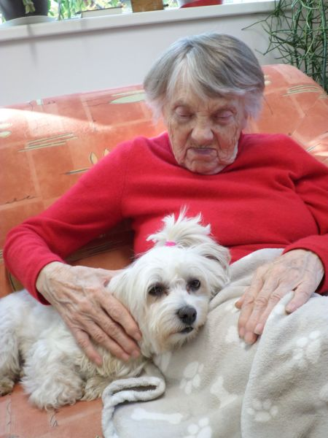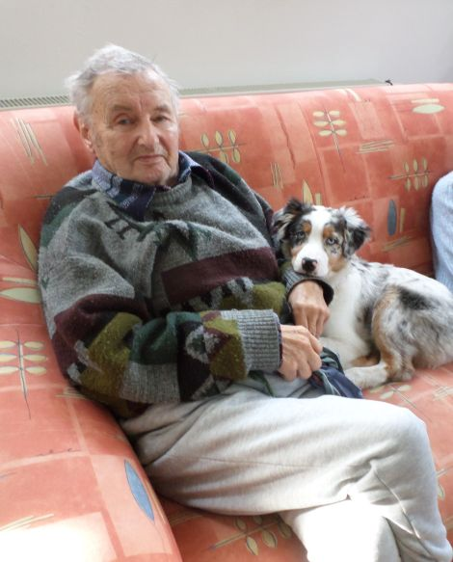
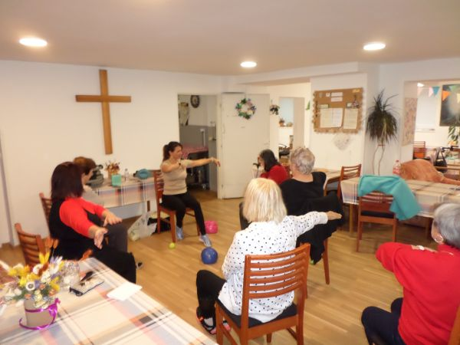
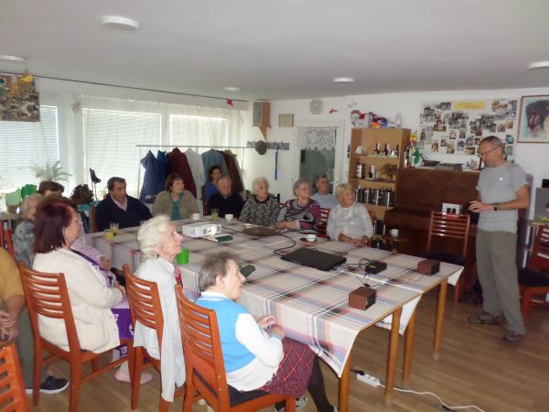
Měli jsme naplánované 4 kulturně společenské akce, ale nakonec proběhly jen 3. Naše stálice – Martin Loew, jeden z nejdlouhodobějších a nejoblíbenějších přednášejících nás tentokrát vzal na americký severozápad, do státu Washington, kde cestoval se svou chotí a asi tříletým synkem.
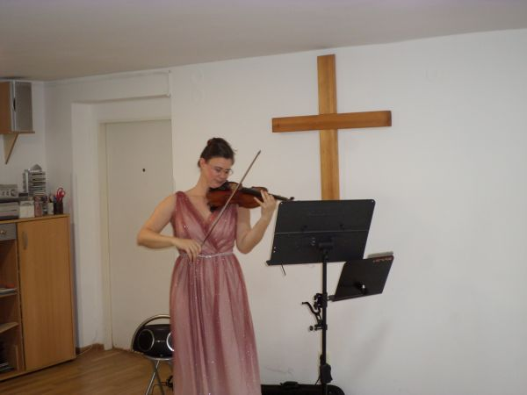
Martin vyprávěl jako vždy zajímavě a vtipně a fotky měl úchvatné. Velmi si jeho dlouholeté přízně vážíme.
O týden později přišla Vítězslava Krahremová, aby nám zahrála na housle a zazpívala. A byla to KRÁSA !! Koncert nám nabídla sama. Je ráda, když se o to, co ji těší může podělit s někým z bližních.
Všichni byli nadšení a doufáme, že její první koncert v Horizontu nebude zároveň posledním.
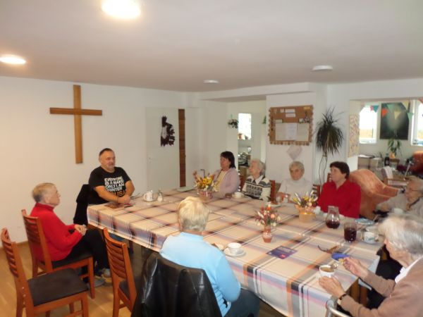
Po nějaké pauze zase přišel Pavel Kukal. Tentokrát nás vzal „po stopách starých pověstí českých“, což bylo příležitostí k různému vzpomínání, co si z nich kdo pamatuje. Mnozí s uspokojením zjistili, že je toho ještě celkem dost.

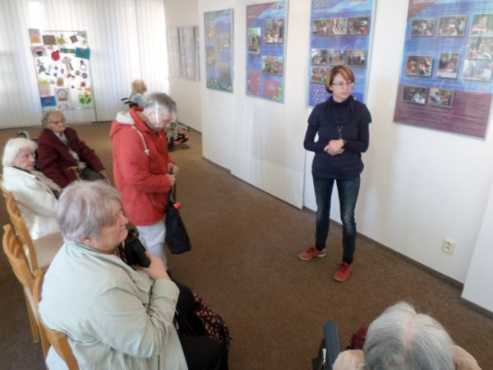
A poslední říjnový den – v pondělí 31.10. – jsme se vydali na Půdu za Rybičkou. Nejprve jsme si prohlédli jejich výstavu v Alšově kabinetě. Provedly nás po ní paní Michalcová s pí. Krumphocovou.
Pak jsme se přesunuli na Půdu, kde nám promítly film, který o sobě k 15. výročí založení natočily. Jeho část je točená v Horizontu v roce 2018 a tak jsme mohli vidět i klientky, které už dávno nejsou mezi námi.
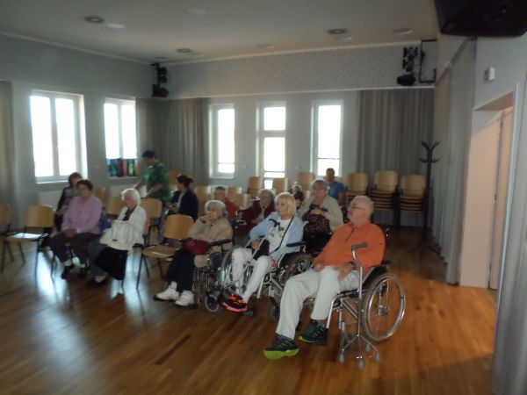
Po skončení filmu bylo taneční vystoupení malých slečen z tanečního kroužku. Z roztomilých tanečnic jsme byli celkem naměkko. Milé bylo i to, že jsme v Rybičce mohli vidět i kolegyni Drahomíru se jejími holčičkami.

